Городская межшкольная конференция
«Первые шаги в науку»
Секция «Физика»

Оптические методы измерения
концентрации растворов

Выполнил
студент 7А класса
Самарского государственного
областного университета (Наяновой)
Шипилов Алексей

Научный руководитель проекта
Завершинская И.А.

Самара 2009
Оглавление
Введение 3
Основы рефрактометрии 3
Лазерный рефрактометр 7
Оценка параметров лазерного рефрактометра 9
Изучение зависимости показателя преломления от концентрации раствора 10
Результаты эксперимента 11
Выводы 12
Литература 12

Введение
Раствор – однородная молекулярная смесь двух или нескольких веществ, одно из которых является растворителем, а остальные – растворенными в нем.
Чаще всего растворы бывают жидкими, хотя существуют газообразные (воздух) и даже твердые растворы (различные сплавы).
Собственно, вся жизнь на Земле существует только благодаря растворам. Почти невозможно найти область деятельности человека, которая обходилась бы без растворов. Естественно, что измерение количества веществ в растворах – концентрации – весьма важная задача.
Существует масса всевозможных способов определения состава и измерения концентраций различных растворов. Отдельное место среди них занимают оптические методы измерений. Они основаны на измерении характеристик прошедшего через раствор или отраженного от него светового потока. Преимущество такого способа – бесконтактное, быстрое, а иногда и непрерывное, измерение концентрации раствора.
Оптические измерения широко используются в пищевой промышленности для контроля количества соли, сахара, глюкозы, концентрации соков, напитков, жирности молока, масла, маргаринов, количества спирта, сухих компонентов в смесях и растворах. В фармакологии оптические методы измерений используются при производстве лекарств, в промышленном производстве – для контроля состава различных технологических растворов и электролитов, в нефтехимии – для измерения качества нефти и получаемых продуктов.
В качестве измеряемых величин используют различные характеристики прошедшего или отраженного света, но наиболее простым и распространенным методом измерений является рефрактометрия – метод, основанный на явлении преломления (рефракции) света – изменении его первоначального прямолинейного распространения при переходе из одной прозрачной среды в другую.

Основы рефрактометрии
Преломление света объясняется тем, что скорость света в веществе зависит от его свойств, и в разных средах принимает различные значения.
Отношение скорости света в вакууме (с) к скорости света в данной среде (v) называется абсолютным показателем преломления:
Абсолютный показатель преломления зависит от ряда факторов:
- от скорости распространения света в данной среде,
- от характеристик падающего света (от спектра),
- от физического состояния среды, в которой распространяется свет
(температуры, плотности, механических напряжений).
Относительным показателем преломления двух сред называется отношение скоростей света в этих средах или, что то же самое, отношение их абсолютных показателей преломления :
Если n>1 (оптический показатель второй среды больше оптического показателя первой среды), то вторая среда называется оптически более плотной, чем первая среда. Для любой среды, кроме вакуума, n>1. Для газов при нормальных условиях абсолютный показатель преломления почти не отличается от 1, поэтому при измерениях, где свет переходит из воздуха в какую либо другую среду, n воздуха принимают равным единице.
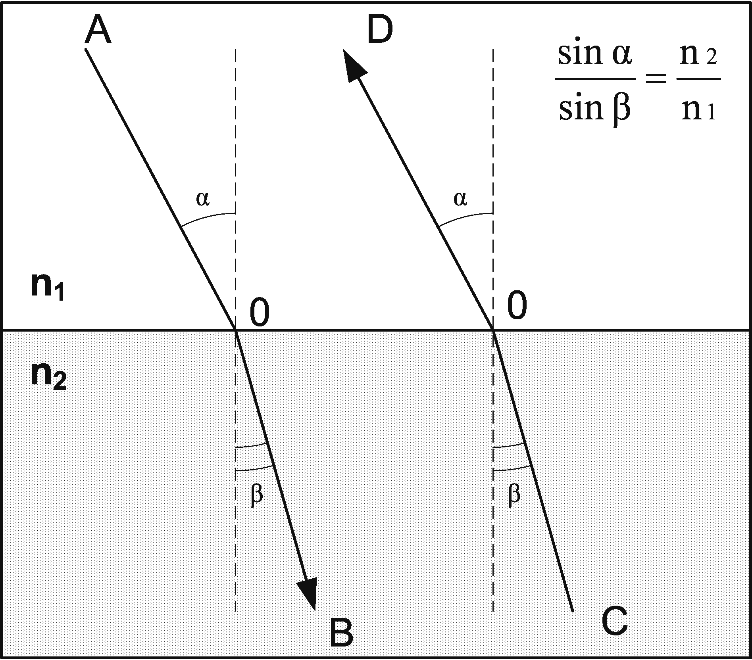
Если луч света переходит из вакуума или из воздуха в другую среду, то угол падения α больше угла преломления β (луч AB), а в случае обратного перехода ( CD ) – угол падения β меньше угла преломления α.
Eще в XVII веке установлена зависимость между показателями преломления и углами падения и преломления (закон Снеллиуса):
Это позволяет измерить относительный показатель преломления двух различных сред, просто измерив соответствующие углы, а измерения относительно вакуума – абсолютный показатель преломления вещества.
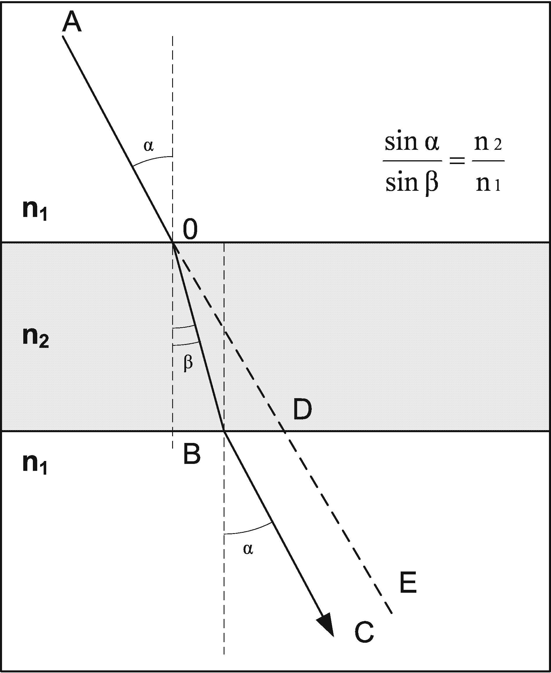
Поскольку измерить угол преломления внутри вещества довольно сложно, используют прохождение луча света сквозь среду. При этом луч дважды преломляется на границах исследуемой среды. Если границы сред параллельны (твердая плоскопараллельная пластина или тонкостенная кювета для жидкости), то все необходимые вычисления можно сделать, зная расстояние между границами, угол падения и смещение вышедшего луча.
Такие прямые измерения показателя преломления возможны, но практически не применяются при контроле растворов, поскольку требуют довольно громоздкого оборудования для получения достаточной точности.
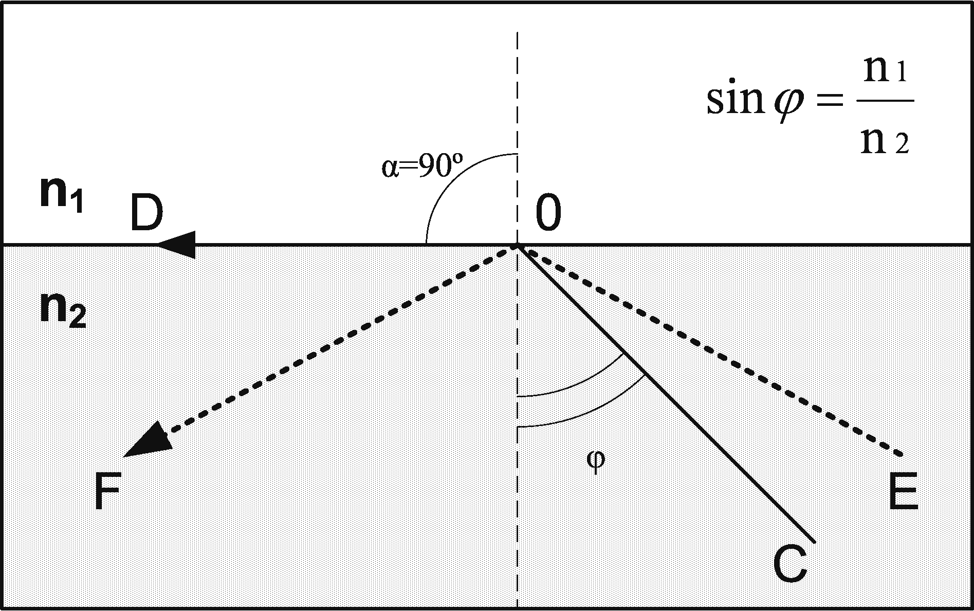
На практике используют другой способ измерения относительного показателя преломления – метод полного внутреннего отражения. Поскольку при переходе света из среды с большим показателем преломления в среду с меньшим показателем угол преломления превышает угол падения, может наступить такой момент , когда выходящий луч (OD) станет параллельным границе раздела сред (α=90º). Такой угол падения φ называется предельным углом падения, так как при его превышении свет перестанет переходить в среду с n₁, и отразится от границы двух сред внутрь среды с n₂ (EOF). Это явление называется полным внутренним отражением, а предельный угол – углом полного внутреннего отражения. В этом случае закон преломления выглядит как:
или .
Отсюда следует, что измерив предельный угол и зная показатель преломления n₂, можно вычислить показатель преломления среды n₁.
Первые промышленные приборы для измерения показателя преломления вещества
— рефрактометры — были разработаны в конце XIX века немецким ученым Эрнстом Аббе, одним из основателей знаменитой фирмы «Карл Цейс Йена».
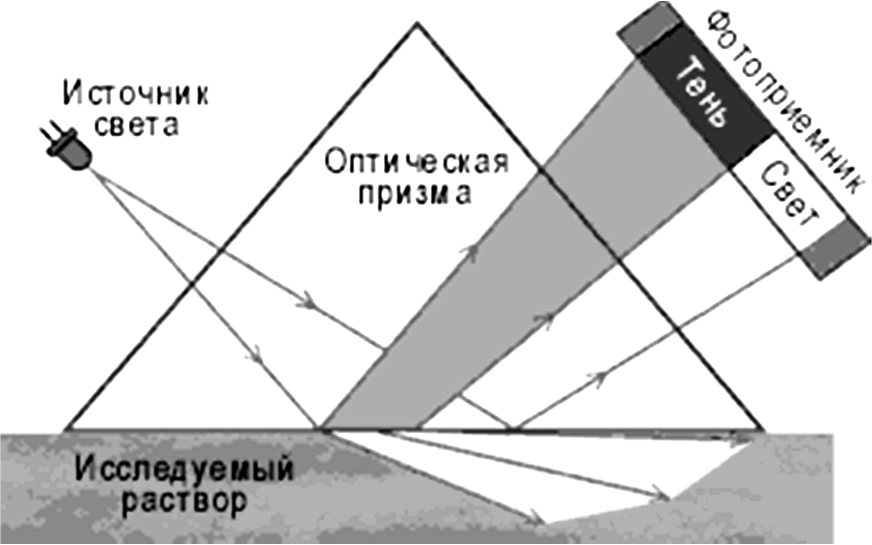
Промышленные рефрактометры используют явление полного внутреннего отражения света в оптической призме, находящейся в контакте с жидкостью.
Свет от источника вводится в оптическую призму и падает на ее внутреннюю поверхность, контактирующую с исследуемым раствором. Световые лучи попадают на границу раздела призмы и раствора под различными углами. Часть лучей, угол падения которых больше критического, полностью отражаются от внутренней поверхности призмы и, выходя из нее, формируют светлую часть изображения на фотоприемнике. Часть лучей, угол падения которых меньше критического, частично преломляются и проходят в раствор, а частично отражаются и формируют темную часть изображения на фотоприемнике.
Положение границы раздела между светом и тенью зависит от соотношения коэффициентов преломления материала оптической призмы и исследуемого раствора, а также длины волны излучения источника света. Поскольку оптические характеристики призмы и длина волны источника постоянны, то по положению границы раздела света и тени на фотоприемнике можно однозначно определить коэффициент преломления или оптическую плотность исследуемого раствора.
Для большинства водных растворов, в которых содержится одно растворенное вещество, зависимость концентрации от показателя преломления выражается следующим уравнением:
где n - показатель преломления раствора,
n₀ - показатель преломления растворителя,
F - фактор показателя преломления, показывающий величину прироста показателя преломления при увеличении концентрации раствора на 1%.
Значения F можно найти в справочной литературе, или вычислить самостоятельно экспериментальным путем. Для наиболее часто выполняемых определений существуют таблицы и диаграммы, позволяющие быстро проводить необходимые вычисления.
Поскольку величина показателя преломления раствора от его концентрации меняется весьма незначительно (десятые доли процента), то на практике рефрактометрия используется для определения концентрации растворов, если ее величина не ниже 3%.
Показатель преломления раствора зависит от температуры, давления, концентрации, природы растворителя. Поэтому стандартным принимается показатель преломления, снятый при температуре 20±0,3 ⁰С, в спектре желтой линии натрия (линия D) с длиной волны 598,3 нм.
Полученный в данных условиях показатель преломления имеет обозначение n_{D}²⁰ , который и используется в справочных данных основных физико-химических свойств веществ. При измерении в условиях другой температуры, вводят расчетную поправку на температуру.
Так как оптическая схема рефрактометров построена на использовании отражения и прохождения света только внутри призмы, то ни прозрачность раствора, ни наличие в нем рассеивающих свет нерастворимых включений, газовых пузырьков не влияют на результаты измерения.
Для компенсации влияния температуры исследуемой жидкости на результаты измерения концентрации в промышленных рефрактометрах используются тепловые датчики.
Промышленные рефрактометры – точные и достаточно сложные оптико-механические приборы.
Возникает вопрос – а можно ли измерить показатель преломления раствора более простым и дешевым способом?

Лазерный рефрактометр
В журнале «Квант» №2 за 1989 год была опубликована конструкция рефрактометра на основе лазера, дифракционной решетки и кюветы с исследуемой жидкостью.
Лазер – прибор, дающий почти монохромное световое излучение.
Дифракционная решетка – оптический прибор, представляющий собой большое число регулярно чередующихся прозрачных и непрозрачных полос, размеры которых соизмеримы с длинами волн видимого света. Дифракционная решетка разбивает световую волну на множество мелких источников волн с одинаковыми фазами. Взаимодействие этих волн в пространстве (интерференция) формирует картину чередующихся максимумов и минимумов освещенности. Максимумы наблюдаются в направлениях, определяемых условием:
где d – период дифракционной решетки
(расстояние между соседними прозрачными полосами),
k – номер максимума (0, ±1, ±2, …),
α – угол между лучами нулевого максимума и максимума с номером k,
λ – длина волны светового излучения в среде.
В этих направлениях разности хода лучей от соседних штрихов решетки отличаются на целое число длин волн, то есть совпадают по фазе, что дает усиление яркости суммарного луча.
Абсолютный показатель преломления есть отношение скоростей света в вакууме и в среде.
Скорость света в вакууме равна
где f₀ – частота светового излучения,
λ₀ – длина волны этого излучения в вакууме.
Соответственно для среды скорость света
где λ – длина волны частоты f₀ в среде.
Тогда абсолютный показатель преломления среды
и длина волны в среде
.
Следовательно, максимумы интерференционной картины наблюдаются при условии
или для показателя преломления:
Относительный показатель преломления для пары воздух–раствор примет вид:
где n₁, n₂ – абсолютные коэффициенты преломления сред,
α₁ и α₂ – углы между лучами нулевого и k-ого максимумов для данных сред.
Следовательно, измерив углы расхождения лучей максимумов в различных средах, можно легко рассчитать их относительный коэффициент преломления. Зная габариты кюветы с раствором, измерение углов можно заменить измерением расстояния между нулевым и k-тым максимумами на противоположной стенке кюветы.
Для кюветы длиной L и расстоянии между нулевым и первым максимумами в воздухе и в растворе h_{возд} и h_{раст} , и .
Тогда .
Для малых углов и формула упрощается до
,
что вполне пригодно для многих измерений.

Оценка параметров лазерного рефрактометра

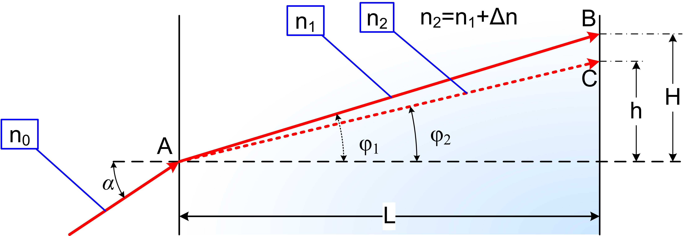
Рассмотрим прохождение луча, падающего под углом α, через растворы с близкими показателями преломления n₁ и n₂. Согласно закону преломления , то есть увеличение показателя преломления приводит к уменьшению угла φ, а следовательно, к уменьшению смещения H:
Поскольку и , то .
Отсюда .
Эта формула позволяет оценить требуемую величину смещения (H) при заданной точности измерения этого смещения (ΔH) и желаемой чувствительности измерения показателя преломления (Δn).
Соответственно, длина кюветы (L) связана с требуемым смещением первого максимума зависимостью: . Из следует, что для первого максимума и, следовательно,
Для постановки опыта принят диапазон измерений n от 1.33 до 1.50 (большинство простых растворов) и разрешение Δn = 0.01, что позволяет оценить влияние концентрации раствора на показатель преломления. Реально достижимая точность измерения отклонения ±0.5 мм. При этом получаем, что отклонение H должно превышать 76 мм. При использовании лазера с λ₀=640 нм и дифракционной решетки с d=2мкм , длина кюветы должна превышать 346 мм.

Изучение зависимости показателя преломления
от концентрации раствора
Для практического изучения зависимости показателя преломления раствора от его концентрации была собрана экспериментальная установка следующего состава:
- кювета с габаритами 507х200х25 мм³ , склеенная из прозрачного оргстекла
толщиной 2 мм,
- дифракционная решетка с периодом 2мкм,
- доработанная для внешнего питания лазерная указка с длиной волны 640 мкм.
В качестве опорных сред были выбраны воздух и отфильтрованная и прокипяченная вода. Для исследования был выбран сахарный сироп с начальной концентрацией 30%, который по ходу эксперимента разбавлялся водой до уровней 15% и 7.5%.
Лазер в блоке с дифракционной решеткой был установлен вплотную к торцу кюветы так, чтобы световые лучи проходили вдоль длинной стороны кюветы к противоположному торцу.
В ходе эксперимента измерялись расстояния между нулевым и первым максимумами интерференционной картины на торце кюветы, противоположном лазеру.
В связи с конечностью размеров световых пятен измерения проводились по верхним и нижним краям пятен. Для каждой концентрации сахарного раствора было сделано по 10 измерений, а для воды и воздуха – по 6 измерений. По этим данным были вычислены средние значения и погрешности измерений, принятые как утроенные стандартные (среднеквадратичные) отклонения. Затем по полной формуле рассчитывались минимальные и максимальные показатели преломления образцов, на основании которых были получены средние значения и погрешности расчетов. Все расчеты проводились в электронной таблице Excel 2003 с использованием стандартных функций обработки результатов эксперимента. Там же был построен график зависимости показателя преломления от концентрации сахарного сиропа.
На участке 0% .. 30% полученные данные хорошо укладываются в линейную аппроксимацию, которой является обратной функцией известной зависимости .
Достоверность полученных результатов подтверждается совпадением измеренного коэффициента преломления воды (1.335) с табличным значением (1.333).
Некоторое расхождение табличного и экспериментального графиков объясняется применением кипяченой воды вместо дистиллированной и пищевого сахара-песка вместо сахарозы.

Результаты эксперимента
Среда | Концентрация | расстояние между нулевым и первым максимумами ( H ), мм |  |  |  |  |  |  |  |  |  | Hср, мм | σ , мм | ΔH, мм
Среда | Концентрация | 1 | 2 | 3 | 4 | 5 | 6 | 7 | 8 | 9 | 10 | Hср, мм | σ , мм | ΔH, мм
раствор сахара | 30.0% | 123 | 123 | 123 | 123 | 123 | 123.5 | 123 | 123.5 | 123.5 | 123 | 123.15 | 0.24 | 0.72
раствор сахара | 15.0% | 126.5 | 127 | 126.5 | 127 | 126.5 | 127 | 127 | 127 | 127 | 127 | 126.85 | 0.24 | 0.72
раствор сахара | 7.5% | 127 | 127.5 | 127 | 127.5 | 127.5 | 127 | 127 | 127.5 | 127 | 127.5 | 127.25 | 0.26 | 0.79
Вода | 0.0% | 129 | 129 | 129 | 129.5 | 129 | 129 | - | - | - | - | 129.08 | 0.20 | 0.61
Воздух |  | 177 | 176.5 | 177 | 177 | 177 | 176.5 | - | - | - | - | 176.83 | 0.26 | 0.77

Среда | Концентрация | sinα (min) | sinα (max) | n min | n max | n | Δn | n, табличное значение
раствор сахара | 30.0% | 0.2345 | 0.2376 | 1.393 | 1.398 | 1.395 | 0.0024 | 1.38110
раствор сахара | 15.0% | 0.2412 | 0.2442 | 1.355 | 1.359 | 1.357 | 0.0021 | 1.35567
раствор сахара | 7.5% | 0.2418 | 0.2451 | 1.350 | 1.356 | 1.353 | 0.0027 | 1.34402
Вода | 0.0% | 0.2454 | 0.2481 | 1.334 | 1.336 | 1.335 | 0.0008 | 1.33299
Воздух |  | 0.3278 | 0.3309 | - | - | 1.000 | - | -

Выводы
1. Проведенный эксперимент показал хорошее совпадение с известными значениями показателей преломления для воды и сахарного сиропа.

2. Проведенный эксперимент подтвердил известную зависимость концентрации раствора от его показателя преломления:
С = (n-n₀)/F
Где n – показатель преломления раствора,
n₀ - показатель преломления растворителя ,
F – постоянный для данного типа растворов коэффициент.

3. Данный способ может использоваться в промышленности для измерения концентрации прозрачных растворов, находящихся в больших емкостях.

Литература
- Рефрактометры. Инженерный центр «Технокон». www.tcon.ru
- Христозов Д.Д. Лазерный рефрактометр. Журнал «Квант» №2 1989г. Стр.60-61.
- Элементарный учебник физики под ред. Г.С.Ландсберга, Том 3 Колебания и волны. Оптика. Атомная и ядерная физика. М., Физматлит, 2003г.

